**UNIVERSIDADE NOVE DE JULHO**

**DIRETORIA DOS CURSOS DE INFORMÁTICA**

**DOUGLAS APOLONIO ALVES – RA:419117215**

**CARLOS GUILHERME – RA:419104528**

**MAX GUSTAVO – RA:419117494**

**NOADIA DE VALENÇA SILVA - RA 301911295**

**PLANEJAMENTO EM INFORMÁTICA:**

**NOME DO PROJETO**

**SÃO PAULO**

**2020**

**PLANEJAMENTO EM INFORMÁTICA:**

**NOME DO PROJETO**

Trabalho apresentado à Universidade Nove de Julho, UNINOVE, em cumprimento parcial às exigências da disciplina de Planejamento em Informática, sob orientação do Prof. **Cesar Amaral**

**SÃO PAULO**

**2020**

**Resumo**

O intuito de criação da DCMN IT, foi para facilitar tanto para clientes e usuários a interação em seus sites adversos de forma que todos tivessem o melhor desempenho para uso de forma que não tivessem possíveis “dores de cabeça”.

Contamos atualmente com os melhores equipamentos do mercado desde data center, computadores a celulares organizacionais. Time de suporte em todos os períodos do dia para os clientes não ficarem sem amparo, sala de reuniões para comportar até 8 responsáveis, mesas centrais com 4 lugares tendo um todo de 5 mesas (totalizando 20 desenvolvedores).

Utilizamos o padrão de cabo CAT6 para suportar velocidades de até 10 Gigabits e frequências de até 250 MHz mantendo o nível de interferência mais reduzido para melhor atendê-los.

**SUMÁRIO**

1. OBJETIVOS 5

2. METODOLOGIA 6

3. CRONOGRAMA 7

4. ESTRUTURA ORGANIZACIONAL 8

5. CONTRATO SOCIAL 9

6. GESTÃO AMBIENTAL E SUSTENTABILIDADE 10

7. DIREITOS HUMANOS E RELAÇÕES ÉTNICO-RACIAIS 11

8. ESTRUTURA FÍSICA DA EMPRESA 12

9. REDE DE COMPUTADORES 13

10. DEFINIÇÃO DE HARDWARE E SOFTWARE 14

11. PLANEJAMENTO DO SITE 15

12. TELAS DO WEBSITE 16

13. MODELAGEM DE DADOS 17

14. LÓGICA DE PROGRAMAÇÃO 18

15. SEGURANÇA DA INFORMAÇÃO 19

16. ANEXOS 20

17. REFERÊNCIAS 22

1. **Objetivos**

A definição dos objetivos determina o que o pesquisador quer atingir com a realização do trabalho. Objetivo é sinônimo de meta, fim.

Alguns autores separam os Objetivos em Objetivos Gerais e Objetivos Específicos, mas não há regra a ser cumprida quanto a isto e outros autores consideram desnecessário dividir os objetivos em categorias. Nem todo projeto necessita o detalhamento de objetivos específicos. Muitas vezes basta apenas a caracterização de apenas um único objetivo.

Uma dica para se definir os objetivos é colocá-los começando com o verbo no infinitivo: esclarecer tal coisa; definir tal assunto; procurar aquilo; permitir aquilo outro, demonstrar alguma coisa, etc....

1. **Metodologia**

Para a criação do Contrato Social, pesquisamos no site **-Endeavor**

“<https://endeavor.org.br/leis-e-impostos/como-fazer-contrato-social/>”

A emissão do CNPJ foi feita pelo site do **Governo Federal**

“<http://servicos.receita.fazenda.gov.br/Servicos/cnpjreva/cnpjreva_solicitacao.asp>”

A inscrição Municipal foi feita e emitida no site **Cadastro de Contribuintes Mobiliários (CCM)**

“[**https://www.prefeitura.sp.gov.br/cidade/secretarias/fazenda/servicos/ccm/index.php?p=2373**](https://www.prefeitura.sp.gov.br/cidade/secretarias/fazenda/servicos/ccm/index.php?p=2373)”

A inscrição Estadual foi feita e emitida no site **SINTEGRA**

“<http://www.sintegra.gov.br/>”

A inscrição no INSS foi feita pelo site **Serviços do INSS**

“<https://www.inss.gov.br/servicos-do-inss/>”

Para a licença ambiental, pesquisamos no seguinte site **Iped**

“<https://www.iped.com.br/materias/ambiental/tirar-licenca-ambiental-empresa.html>”

Para o alvará de funcionamento pesquisamos no site **Abertura simples**

“<https://aberturasimples.com.br/alvara-de-funcionamento/>”

1. **CRONOGRAMA**

O cronograma é a previsão de tempo que será gasto na realização do trabalho de acordo com as atividades a serem cumpridas. As atividades e os períodos serão definidos a partir das características de cada pesquisa e dos critérios determinados pelo autor do trabalho.

Os períodos podem estar divididos em dias, semanas, quinzenas, meses, bimestres, trimestres etc. Estes serão determinados a partir dos critérios de tempo adotados por cada pesquisador.

Exemplos:

|  |  |  |  |  |  |  |  |  |  |  |  |
| --- | --- | --- | --- | --- | --- | --- | --- | --- | --- | --- | --- |
|  | **ATIVIDADES / DATA** | 01/03 | 04/03 | 07/03 | 10/03 | 13/03 | 16/03 | 19/03 | 22/03 | 25/03 | 28/03 |
| **1** | **Levantamento de literatura** | X |  |  |  |  |  |  |  |  |  |
| **2** | **Montagem do Projeto** |  | X |  |  |  |  |  |  |  |  |
| **3** | **Coleta de dados** |  |  | X | X | X |  |  |  |  |  |
| **4** | **Tratamento dos dados** |  |  |  | X | X | X | X |  |  |  |
| **5** | **Elaboração do Relatório Final** |  |  |  |  |  | X | X | X |  |  |
| **6** | **Revisão do texto** |  |  |  |  |  |  |  |  | X |  |
| **7** | **Entrega do trabalho** |  |  |  |  |  |  |  |  |  | X |

Cronograma com indicação de responsáveis.

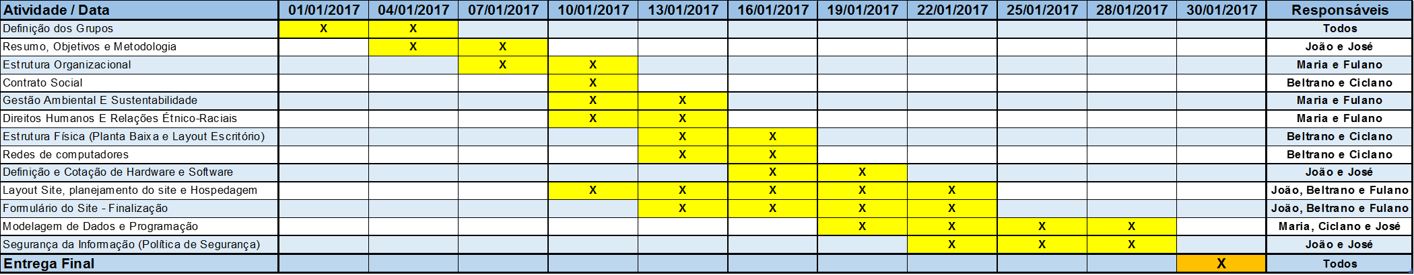

1. **Estrutura Organizacional**

**Somos a DCMNIT!**

Empresa nacional destinada ao ramo de desenvolvimento de Aplicações Web. Trazendo à sua empresa a melhor tecnologia, suporte e diferencial no mercado de trabalho com qualidade, eficácia e menor custo. Nossa empresa foi desenvolvida no ano de 2017 e teve um bom crescimento nesses últimos dois anos com demanda de desenvolvimento de Websites.

**Descrição da empresa**

Desenvolvemos soluções de tecnologia que apoiam nossos clientes na missão de serem mais competitivos em seu ramo de atuação.

Acreditamos que só entendendo e participando efetivamente de suas rotinas conseguiremos oferecer serviços cada vez mais aderentes e que atendam aos aspectos de sua operação.

Nossos serviços atendem as necessidades de gestão de micro, pequenas e médias empresas dos mais diversos setores (comercial, financeira, logística, entidades de classe, etc.) e tem como principais objetivos:

Gestão sobre as operações | Automatização de processos | Segurança da informação

Redução de custos | Melhorar o fluxo da informação | Eliminação de retrabalho.

**Público alvo**

O público alvo de nossa empresa são todos os colaboradores de nossos clientes, e todas as empresas adversas que precisam ou necessitam de nossos trabalhos de modo geral.

**Missão**

A Missão da **DCMNIT** é com o cliente. Oferecendo o melhor serviço com profissionais qualificados. Desenvolvendo atualizações aos sites, oferecendo suporte para o cliente, sendo assim, a melhor empresa do mercado.

**Visão**

A empresa almeja o reconhecimento no mercado de trabalho, principalmente nacional. Buscando solucionar problemas destinado aos sites, oferecendo atualizações e suporte. Para que a Sales Solution se adeque às necessidades do mercado de trabalho. Garantindo um diferencial, serviço de qualidade.

**Valores**

Comprometimento, transparência, competência e ética; Prioridade à satisfação do cliente e a valorização do Capital Humano dedicando um melhor serviço para quem opta pela **DCMNIT**.

1. **Contrato social**

**DCMNIT**

Pelo presente Instrumento Particular de Contrato Social:

Noadia Valença Silva Matheus, brasileira, natural de São Paulo, solteira, nascida em 18/04/1999, empresária, inscrita no CPF sob nº XXX.XXX.XXX-XX, portadora da cédula de identidade nº xx.xxx.xxx-x, residente e domiciliado a Rua Cipriano Barata, 875, bairro Ipiranga, São Paulo, SP, CEP 04305-010.

Douglas Apolonio de Souza , brasileiro, natural de São Paulo, solteiro,nascido em 02/05/1990, empresário, inscrito no CPF sob nº XXX.XXX.XXX-XX, portador da cédula de identidade nº xx.xxx.xxx-x,residente e domiciliado a Rua Amadel Aguilar, 3035, bairro Vergueiro, São Paulo, SP, CEP 02505-015.

Carlos Guilherme de Andrade, brasileiro, natural de São Paulo, solteiro, nascido em 19/04/1999, empresário, inscrito no CPF sob nº XXX.XXX.XXX-XX, portador da cédula de identidade nº xx.xxx.xxx-x,residente e domiciliado a Rua  Antônio de Godói, 88, bairro Centro, São Paulo, SP, CEP 01034-902.

Max Gustavo, brasileiro, natural de São Paulo, solteiro, nascido em 10/08/1992, empresário, inscrito no CPF sob nº XXX.XXX.XXX-XX, portador da cédula de identidade nº xx.xxx.xxx-x,residente e domiciliado a Rua  Boa Vista, 255, bairro Centro, São Paulo, SP, CEP 01014-001.

Têm entre si justa e contratada a constituição de uma sociedade limitada, nos termos da Lei n° 10.406/2002, mediante as condições e cláusulas seguintes:

**DO NOME EMPRESARIAL, DA SEDE E DAS FILIAIS**

**CLÁUSULA PRIMEIRA**. A sociedade gira sob o nome empresarial **DCMNIT**

**CLÁUSULA SEGUNDA**. A sociedade tem sede e domínio na Rua Beneficência Portuguesa, 4001, bairro Centro, CEP 01033-020, São Paulo, SP.

**CLÁUSULA TERCEIRA**. O capital social será R$ 1.000,00 (um mil reais (dividido em 1.000 quotas de valor nominal R$ 1,00 (hum real), integralizadas, neste ato em moeda corrente do País, pelos sócios:

* Noadia Valença Silva Matheus - 250 quotas - R$ 250,00
* Douglas Apolonio de Souza – 250 quotas – R$ 250,00
* Carlos Guilherme de Andrade – 250 quotas – R$ 250,00
* Max Gustavo – 250 quotas – R$ 250,00

**CLÁUSULA QUARTA.** A sociedade tem por objeto solucionar problemas destinados a sites, oferecendo atualizações e suporte.

**CLÁUSULA QUINTA.** A sociedade iniciará suas atividades na data de arquivamento deste contrato e seu prazo de duração é indeterminado.

**CLÁUSULA SEXTA.** As quotas são indivisíveis e não poderão ser cedidas ou transferidas a terceiros sem o consentimento do outro sócio, a quem fica assegurado, em igualdade de condições e preço direito de preferência para a sua aquisição se postas à venda, formalizando, se realizada a cessão delas, a alteração contratual pertinente.

**CLÁUSULA SÉTIMA.** A responsabilidade de cada sócio é restrita ao valor de suas quotas, mas todos respondem solidariamente pela integralização do capital social.

**CLÁUSULA OITAVA.** A administração da sociedade será de todos os sócios, em conjunto ou separadamente, com os poderes e atribuições de representação ativa e passiva na sociedade, judicial e extrajudicialmente, podendo praticar todos os atos compreendidos no objeto social, sempre de interesse da sociedade, sendo vedado o uso do nome empresarial em negócios estranhos aos fins sociais, nos termos do art. 1.064 da Lei n° 10.406/2002.

**CLÁUSULA NONA.** Ao término de cada exercício social, em 31 de dezembro, o administrador prestará contas justificadas de sua administração, procedendo à elaboração do inventário, do balanço patrimonial e do balanço de resultado econômico, cabendo aos sócios, na proporção de suas quotas, os lucros ou perdas apurados. (art. 1.065, CC/2002).

**CLÁUSULA DÉCIMA.** Nos quatro meses seguintes ao término do exercício social, os sócios deliberarão sobre as contas e designará administrador(es), quando for o caso. (arts. 1.071 e 1.072, § 2o e art. 1.078, CC/2002).

**CLÁUSULA DÉCIMA PRIMEIRA.** A sociedade poderá a qualquer tempo, abrir ou fechar filial ou outra dependência, mediante alteração contratual assinada por todos os sócios.

**CLÁUSULA DÉCIMA SEGUNDA.** Os sócios poderão, de comum acordo, fixar uma retirada mensal, a título de “pro labore”, observadas as disposições regulamentares pertinentes.

**CLÁUSULA DÉCIMA TERCEIRA.** Falecendo ou interditado qualquer sócio, a sociedade continuará suas atividades com os herdeiros, sucessores e o incapaz. Não sendo possível ou inexistindo interesse destes ou do(s) sócio(s) remanescente(s), o valor de seus haveres será apurado e liquidado com base na situação patrimonial da sociedade, à data da resolução, verificada em balanço especialmente levantado. Parágrafo único - O mesmo procedimento será adotado em outros casos em que a sociedade se resolva em relação a seu sócio.

**DECLARAÇÃO DE DESIMPEDIMENTO**

**CLÁUSULA DÉCIMA QUARTA.** O(s) Administrador(es) declara(m), sob as penas da lei, que não estão impedidos de exercer a administração da sociedade, por lei especial ou em virtude de condenação criminal, ou por se encontrar(em) sob os efeitos dela, a pena que vede, ainda que temporariamente, o acesso a cargos públicos, ou por crime falimentar, de prevaricação, peita ou suborno, concussão, peculato ou contra a economia popular, contra o sistema financeiro nacional, contra normas de defesa da concorrência, contra as relações de consumo, fé pública ou propriedade. (art. 1.011, § 1º, CC/2002).

**CLÁUSULA DÉCIMA QUINTA.** Fica eleito o foro de São Paulo/SP para o exercício e o cumprimento dos direitos e obrigações resultantes deste contrato

E por estarem assim justos e contratados assinam o presente instrumento em 3 vias.

São Paulo, 09 de Abril de 2020-04-09.

|  |
| --- |
|  |

Noadia Valença Silva Matheus

CPF nº 420.214.157-20

|  |
| --- |
|  |

Douglas Apolonio de Souza

CPF nº 444.055.145-23

|  |
| --- |
|  |

Carlos Guilherme de Andrade

CPF nº 325.075.855-35

|  |
| --- |
|  |

Max Gustavo

CPF nº 485.725.328.45

**TESTEMUNHAS**

|  |
| --- |
|  |

Gabriel de Souza Andrade

CPF nº 358.135.754.42

|  |
| --- |
|  |

Mariana Inácio da Silva

CPF nº 987.658.498.26

**Inscrição Municipal**

**Município de São Paulo**

**Secretaria Municipal da Fazenda**

**COMPROVANTE DE INSCRIÇÃO E DE SITUAÇÃO CADASTRAL**

**Data de abertura Número de inscrição CNPJ/CPF Inscrição Estadual**

09/04/2020 00000015 CNPJ IE

**Nome Empresarial**

**DCMNIT ME**

**Título do Estabelecimento (Nome Fantasia)**

**Código e Descrição da Atividade Econômica Principal**

**Logradouro Número Complemento**

Rua Beneficência Portuguesa 4001

**CEP Bairro/Distrito Município UF**

01033-020  Centro São Paulo SP

**Situação Cadastral Data de Situação Cadastral**

Ativa 09/04/2020

**Situação Especial Data da Situação Especial**

**\*\*\*\*\* \*\*\*\*\***

**Data e Horário de Emissão**

15/02/2020

**Inscrição Estadual**

**Cadastro de Contribuintes de ICMS - Cadesp**

**Estabelecimento**

**IE:** 112.854.117

**CNPJ:** 46.648.108/0001-96

**Nome Empresarial:** DCMNIT

**Nome Fantasia:**

**Natureza Jurídica:** Sociedade Empresária Limita

**Endereço**

**Logradouro:** Rua Beneficência Portuguesa **Complemento:**

**Nº:** 4001  **Bairro:**Centro

**CEP:** 01033-020  **UF:** SP

**Município:** São Paulo

**Informações Complementares**

**Situação Cadastral:** Legal

**Data Início da Inatividade: 09/04/2020 Data da Situação Cadastral: 09/04/020**

**Posto Fiscal:**

**Atividade Econômica:**

**INSS**

**Documentação necessária para a inscrição da empresa no INSS.**

* Número do Cadastro Nacional de Pessoa Jurídica(CNPJ)

Inscrição, número de identificação do Trabalhador (NIT), perante a Previdência Social, para os segurados.

**CADASTRO GERAL**

Os cadastros da Previdência Social são constituídos dos dados das empresas, dos equiparados a empresas e das pessoas físicas seguradas.

* Matrícula empresa será feita são simultaneamente com a inscrição no CNPJ, ou perante o INSS no prazo de 30 dias contados do início de suas atividades, quando não sujeita à inscrição no CNPJ.

**FGTS**

· Primeiro, acesse o site da Caixa, e vá até o menu “Benefícios e Programas”, localizado na barra superior. Em seguida, clique sobre FGTS.

· Depois, role a tela até “FGTS acesso rápido” e “Serviços para o empregador”. Depois, selecione a opção “consultar CRF”.

· Em seguida, digite o CNPJ de sua empresa e entre com o código de verificação (lembre-se de deixar o campo “UF” em branco.

·A seguinte tela irá aparecer. Para imprimir o seu CRF, clique em “obtenha o Certificado de Regularidade do FGTS”

· Em seguida, clique em “visualizar”. Você será direcionado(a) para imprimir a sua certidão do FGTS.

**Alvará de Funcionamento**

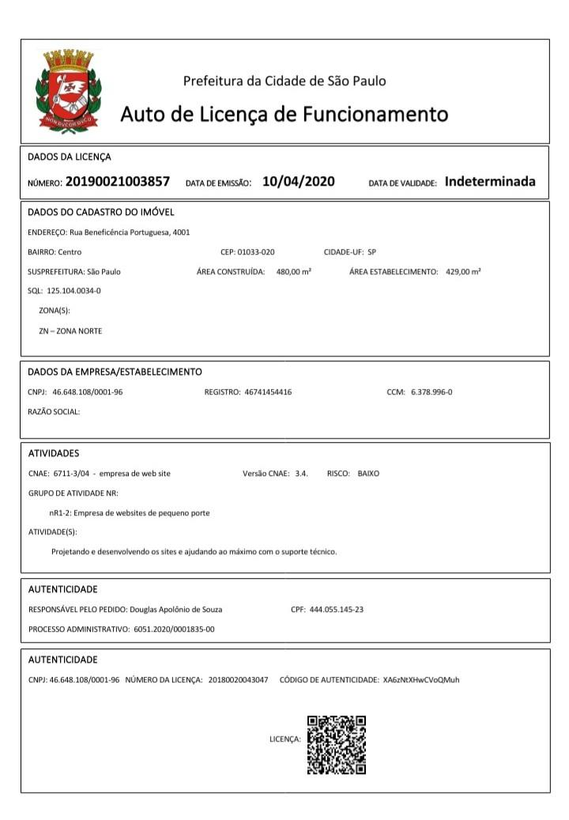

Documentos necessários

Para obter o Alvará de Funcionamento, você deve ter os seguintes documentos:

* Planta do imóvel onde você pretende abrir seu negócio;
* Cópia do recibo do IPTU pago;
* CPF e RG, originais ou cópias, da pessoa responsável pelo negócio;
* Cadastro do Contribuinte Mobiliário, ou CCM, obtido na Secretaria das Finanças;
* O Setor, Quadra e Lote – também chamado de SQL – do imóvel;
* Declaração de atividade: para quê você usará o imóvel e qual área será destinada aos consumidores;
* Certificado de conclusão de imóvel recém-construído.

Licenças de funcionamento

Primeiramente, para validar o Alvará de Funcionamento, é necessário obter uma série de licenças. Essas licenças, podem envolver a Prefeitura, Corpo de Bombeiros, Vigilância Sanitária entre outras. Tudo depende do grau de complexidade do seu negócio.

Segue os tipos de licenças:

Auto de Vistoria do Corpo de Bombeiros (AVCB): É feita pelo Corpo de Bombeiros, onde é verificado as normas de segurança do local. Todos os tipos de empresas devem obter essa licença.

* Licença Ambiental: O órgão expedidor são órgãos municipais e estaduais do meio ambiente e Ibama. Deve ser obtidos por empresas como indústrias metalúrgica, mecânica, de material de transporte, têxtil, de vestuário, de calçados, de madeira, química, de produtos alimentares de bebidas, obras civis, turismo, atividades agropecuárias entre outras.
* Licença Sanitária:: Envolve órgãos municipais, estaduais e federais de vigilância sanitária (ANVISA). Deve ser obtido por empresas que atuam em setores de alimentos, cosméticos, produtos para higiene e perfumes, medicamentos e insumos farmacêuticos, saneantes e produtos para saúde.
* Registro de produtos químicos controlados: Polícia Federal. atividades relacionadas por produtos controlados ( a lista é composta por 146 produtos).
* Produtos de origem animal: A licença deve ser obtida pelo Ministério da Agricultura, Pecuária e Abastecimento. É necessário para empresas que produzem produtos de origem animal, principalmente para consumo humano e comercializados entre estados ou internacionalmente.

**Departamentos da Empresa**

**Financeiro -** Funções do departamento financeiro estão a tesouraria, o controle das contas a pagar e a receber, a contabilidade, o planejamento, a gestão dos impostos, o controle de riscos e a divulgação de informações para os investidore.

**Total de funcionários -** totalizando num total de trinta funcionários**.**

**Setores:**

* Tesouraria - três funcionários
* Gestão de contas a pagar e receber - quatro funcionários
* Contabilidade - três funcionários
* Planejamento financeiro - cinco funcionário
* Gestão de riscos - quatro funcionário
* Gestão de impostos - seis funcionários
* Relação com investidores - cinco funcionários

**Infraestrutura -** Elabora e implanta projetos de redes, instala, testa e realiza manutenções preventivas e corretiva de sistemas. Repara equipamentos e presta assistência técnicas aos clientes, totalizando num total de Doze funcionários**.**

**Total de funcionários -** totalizando num total de dez funcionários

**Suporte técnico** - Suporte técnico presta assistência na administração da rede de computadores e suporte aos usuários nos aspectos de hardware e software, envolvendo a montagem, reparos e configurações, totalizando num total de dez funcionários.

**Total de funcionários -** totalizando num total vinte e sete de funcionários.

**Setores:**

* Projetar redes de computadores e realizar sua manutenção - quatro funcionários
* Se responsabilizar pela segurança dos recursos da rede - quatro funcionários
* Instalar e manter Sistemas Operacionais múltiplos - quatro funcionários
* Instalar e manter a comunicação digital, ou seja, e-mail, WEB, FTP e VPN - seis funcionários
* Instalar e manter sistemas de banco de dados (SGBD) - quatro funcionários
* Prestar suporte aos usuários da empresa ou organização - cinco funcionários

**Recursos Humanos** - A área de Recursos Humanos é responsável pela gestão dos colaboradores dentro das empresas: seja executando as tarefas burocráticas da área – como o cálculo de horas extras – ou realizando tarefas estratégicas – como o gerenciamento do clima, motivação dos funcionários, treinamentos necessários.

**Total de funcionários -** totalizando num total de três funcionários.

**Setores:**

* Recrutamento e Seleção de Colaboradores - um funcionário
* Treinamento e Desenvolvimento - um funcionário
* Segurança do Trabalho - um funcionário
* Organograma da empresa.

1. **Gestão Ambiental e Sustentabilidade**

A **DCMNIT** é uma empresa que visa reduzir os impactos causados ao meio ambiente, por isso adotamos as seguintes práticas

* Uso de sistemas de tratamento e reaproveitamento da água.
* Uso racional da água e da energia elétrica.
* Reciclagem do lixo sólido.
* Reutilização de sobras de matéria-prima.
* Criação de projetos educacionais voltados para a preservação do meio ambiente.
* Não descartar esgoto ou resíduos químicos em rios, córregos ou lagos.
* Não poluir o solo com produtos químicos ou qualquer outro material poluente.
* Não utilização, em hipótese alguma, de trabalho infantil, forçado ou escravo.
* Respeito total às leis ambientais do país.
* Não utilização de formas de discriminação (raça, cor, religião, opção sexual e etc.) nos processos de seleção de funcionários. Uso de formas justas, respeitando os princípios de igualdade de direitos no processo seletivo.
* Respeito às leis trabalhistas do país, fazendo o pagamento de forma justa e garantindo todos os direitos dos trabalhadores.
* Informar de forma adequada os consumidores a respeito das características dos produtos que vendem ou dos serviços que prestam. Além disso, é importante que a empresa oriente seus consumidores a respeito do descarte das embalagens, produtos com validade vencida ou que não serão mais utilizados por qualquer outro motivo.

1. **Direitos Humanos e Relações Ètinico-Raciais**

Segundo publicação do [Instituto Ethos e do Banco Interamericano de Desenvolvimento](https://publications.iadb.org/handle/11319/7606) (em PDF), a despeito de ser maioria entre a população do País, a proporção de negros nas empresas é muito inferior à de brancos.

Os negros são maioria em posições tais como aprendizes e trainees, mas em todo o restante dos quadros das empresas, os trabalhadores brancos superam em muito os trabalhadores negros.

No quadro funcional, categoria pela qual se inserem os trabalhadores nas empresas, o número de brancos é quase o dobro (62,8% de brancos e 35,7% de negros). Em cargos de supervisão, os brancos são 72,2% frente a 25,9% de negros.

A tendência de sub-representação aumenta quando são focalizados os cargos mais altos, nos quais a presença de negras e negros diminui drasticamente.

A DCMNIT tem como objetivo a criação de um ambiente plural que crie possibilidades de relações com a sociedade como um todo, com cidadãos e cidadãs, clientes, consumidores de produtos e serviços, assegurando a participação de todas e todos nos processos de tomada de decisões que afetam o cotidiano da vida, em nossa sociedade.

**3.2 ESTRUTURA FÍSICA DA EMPRESA**

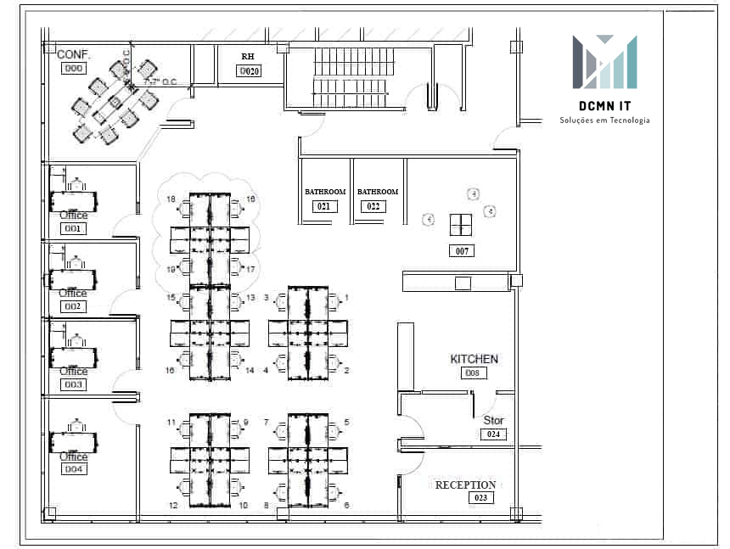

**1. Gestão De Projetos e Recursos Humanos**

|  |  |  |  |  |
| --- | --- | --- | --- | --- |
| **DESCRIÇÃO** | **COD** | **COMP** | **LARG** | **ÁREA (M2)** |
| SALA DE REUNIÕES | 000 | 35,30 | 8,75 | 44,05 |
| ESCRITÓRIO - GP | 001 | 7,20 | 7,40 | 14,6 |
| ESCRITÓRIO - DB | 002 | 7,20 | 7,40 | 14,6 |
| DIRETOR | 003 | 7,20 | 7,40 | 14,6 |
| ESCRITÓRIO - CEO | 004 | 10,30 | 7,40 | 17,7 |
| RH | 20 | 3,80 | 2,20 | 6,00 |

**1. 1 Infra Estrutura e Área de Desenvolvimento**

|  |  |  |  |  |
| --- | --- | --- | --- | --- |
| **DESCRIÇÃO** | **COD** | **COMP** | **LARG** | **ÁREA (M2)** |
| DATA CENTER | 006 | 5,50 | 4,60 | 13,1 |
| TIME BACK/FRONT | 14-18 | 8,60 | 1,86 | 4,1 |
| TIME DESIGNER UI/UX | 1-4 | 1,60 | 1,60 | 4,1 |
| TIME TDD E QA | 5-8 | 1,60 | 1,60 | 4,1 |
| TIME DE SCRUM MASTERS | 9-11 | 1,60 | 1,60 | 4,1 |
| TIME ANALYTICS | 10-12 | 1,60 | 1,60 | 3,20 |
| SALA DE ESTAR | 023 | 4,80 | 2,30 | 7,1 |

**1. 2 Outras Dependências**

|  |  |  |  |  |
| --- | --- | --- | --- | --- |
| **DESCRIÇÃO** | **COD** | **COMP** | **LARG** | **ÁREA (M2)** |
| SALA DE JOGOS | 007 | 25,02 | 14,60 | 39,62 |
| REFEITÓRIO | 008 | 4,80 | 9,34 | 14,15 |
| LAVABO FEMININO | 021 | 2,60 | 1,40 | 4,1 |
| LAVABO MASCULINO | 022 | 2,60 | 1,40 | 4,1 |
| RECEPÇÃO | 023 | 10,30 | 7,40 | 33,73 |

**3.2 Redes de Computadores**

**1. Tecnologias Utilizadas**

Rede LAN, WAN, Switches, Roteadores, redes sem fio (Wi-fi), access points, servidores SMTP,FTP, Firewall, controle e gerenciamentos de usuários no Active Directory, servidor de correio eletrônico exchange, SO Microsoft Windows 2019 e Microsoft Windows 10 64 bits nas workstations presentes na nossa square corporativa.

**2. Diagrama de rede**

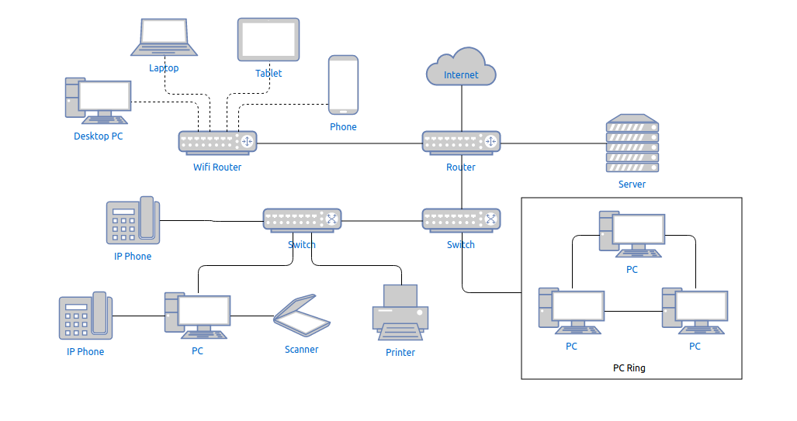

1. **3. Definição do cabeamento**

Utilizamos o padrão de cabo **CAT6** para suportar velocidades de até 10 Gigabits e frequências de até 250 MHz mantendo o nível de interferência mais reduzid**o.**

**4. Mapa de endereçamento de IP**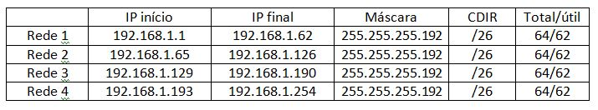

1. **Definição de Hardware e Software**

Elaborar relatório sobre as necessidades básicas de equipamentos e softwares da empresa. Fazer a cotação do hardware e software que serão necessários para a empresa.

1. **Planejamento do Site**

Este tópico deve contemplar o funcionamento do site e deve conter os seguintes tópicos:

* Descrição da estrutura do site
* Mapa do site
* Layout do site

1. **TELAS DO WEBSITE**

Inserir neste tópico as telas, descrições e códigos do website.

1. **MODELAGEM DE DADOS**

Neste item deve-se especificar um Modelo Entidade Relacionamento-MER do sistema da empresa. Não esqueça de descrever as entidades, relacionamentos e atributos para construção do Diagrama Entidade Relacionamento-DER.

1. **Lógica de Programação**

Neste item inserir o pseudocódigo e código-fonte em linguagem C.

1. **Segurança da Informação**

A política de segurança da DCMNIT é O CMMI para Desenvolvimento (CMMI-DEV) é um modelo de maturidade para melhoria de processos, destinado ao desenvolvimento de produtos e serviços, e composto pelas melhores práticas associadas a atividades de desenvolvimento e de manutenção que cobrem o ciclo de vida do produto desde a concepção até a entrega e manutenção.

Organizações de muitos setores, tais como aeroespacial, bancário, hardware de computador, software, defesa, indústria automobilística e telecomunicações, utilizam o CMMI para Desenvolvimento.

O modelo CMMI para Desenvolvimento (CMMI for Development) contém práticas que cobrem Gestão de Projeto, Gestão de Processo, Engenharia de Sistemas, Engenharia de Hardware, Engenharia de Software e outros processos de suporte utilizados em desenvolvimento e manutenção de produtos tecnológicos.

1. **Anexos**

Este item só é incluído caso haja necessidade de juntar ao projeto algum documento que venha dar algum tipo de esclarecimento ao texto. A inclusão, ou não, fica a critério do autor do projeto.

Itens que podemos anexar:

* *Curriculum Vitae* dos principais sócios/gerentes e referências profissionais.
* Atas de todas as reuniões/orientações.
* Se houver estudos de mercado, se houver publicações pertinentes.

***Ata de reunião***

|  |  |  |  |  |
| --- | --- | --- | --- | --- |
| **Equipe** |  | | | |
| **Projeto** |  | | | |
| **Local e data** |  | | | |
| **Participantes** | **Nome** | **Rubrica** | **Nome** | **Rubrica** |
|  |  |  |  |
|  |  |  |  |
|  |  |  |  |
|  |  |  |  |
|  |  |  |  |
|  |  | | | |
| **Assuntos abordados, decisões tomadas e responsabilidades assumidas** | | | | |
|  | | | | |
|  | | | | |
|  | | | | |
|  | | | | |
|  | | | | |
|  | | | | |
| **Observações e comentários** | | | | |
|  | | | | |
|  | | | | |
|  | | | | |
|  | | | | |
|  | | | | |
|  | | | | |

1. **Referências**

As referências dos documentos consultados para a elaboração do projeto é um item obrigatório. Nela normalmente constam os documentos e qualquer fonte de informação consultada no levantamento de literatura. Exemplos: livros, artigos de revistas, dicionários, normas, sites, entre outros. **Seguir padrão ABNT**.